

EQUIPO ANTICONTRABANDO REALIZÓ OPERATIVO EN ESTABLECIMIENTOS NOCTURNOS EL FIN DE SEMANA

- El operativo de inspección de licores y cigarrillos se desarrolló en 15 establecimientos de comercio.
- La legalidad de los productos fue sustentado con la estampilla de impuesto al consumo.

San Andrés islas, julio 1 de 2025. El personal Anticontrabando de la Secretaría de Hacienda Departamental realizó inspección a los establecimientos de comercio nocturnos ubicados en la zona rosa, con el propósito de verificar que la mercancía comercializada cumpliera con lo establecido en la Ley 1762 del 2015 “Por medio de la cual se adoptan instrumentos para prevenir, controlar y sancionar el contrabando, el lavado de activos y la evasión fiscal”.

En el operativo, se constató que algunos establecimientos no contaban con la facturación a la mano de los productos para poder relacionar la legalidad del mismo, a través de la estampilla de impuesto al consumo y se aprovechó para sensibilizar sobre la importancia de contar con la documentación visible y vigente.

Además, se revisó que los productos como licores, cervezas y cigarrillos contaran con la leyenda importado para Colombia y la referencia de la empresa importadora, mientras que los cigarrillos su empaque si contenían las especificaciones dispuestas en la Ley 1335 del 2009 Art 13.

En total fueron 15 los establecimientos inspeccionados y sensibilizados, que sustentaron la legalidad de los productos con las estampillas, contribuyendo a evitar la circulación de productos de contrabando o adulterados que afecten la salud del consumidor.

¿En qué se invierten los recursos de la estampilla de impuesto al consumo?

El recaudo del Impuesto al Consumo, que se hace a través de la estampilla, son invertidos en salud, educación y deporte en el Departamento Archipiélago, permitiendo el desarrollo de la comunidad en espacios óptimos y haciendo posible el avance del territorio.
…..
Información para medios:
Oficina de Prensa y Comunicaciones
prensa@sanandres.gov.co
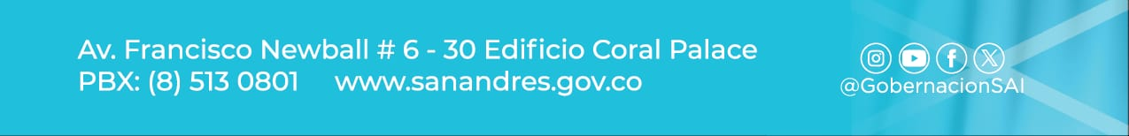
Tel: 513 0801 ext. 16

